TRƯỜNG ĐẠI HỌC FPT — FPT UNIVERSITY
KHOA CÔNG NGHỆ THÔNG TIN — BỘ MÔN KỸ THUẬT PHẦN MỀM
BÁO CÁO THIẾT KẾ KIẾN TRÚC PHẦN MỀM (MILESTONE 2)
DỰ ÁN: HỆ THỐNG TRỢ GIẢNG THÔNG MINH AITA (AI-POWERED TEACHING ASSISTANT)
Môn học: SWD392 — Software Architecture & Design | Học kỳ: Fall 2026
―――――――――――――――――――――――――――――――――――――――――――――
Tên đề tài: | AITA — Hệ thống Trợ giảng Thông minh chấm bài và Đánh giá tự động hỗ trợ AI
Giảng viên hướng dẫn: | Thầy/Cô Bộ môn Kỹ thuật Phần mềm (SWD392)
Nhóm thực hiện: | AITA Team (FPT University)
Thành viên & Vai trò: | Đinh Văn Lợi (Leader/Architect), Nguyễn Văn Quý (Frontend Lead), Lê Hoàng Long (Distributed/Data), Trần Tuấn Kiệt (QA/AI Assessment)
Cơ sở dữ liệu thống nhất: | PostgreSQL 16 (Neon Serverless Cloud / Managed PostgreSQL)
Ngày nộp báo cáo: | Tháng 10/2026 — Milestone 2 Official Submission

PHẦN 1: SUBSYSTEM & OO ARCHITECTURE DESIGN (50% TRỌNG SỐ)
Phần này trình bày chi tiết việc phân rã hệ thống thành 5 phân hệ độc lập, tổ chức mã nguồn theo Clean Architecture 4 tầng, mô hình hóa hướng đối tượng chi tiết (Class Diagram), phân tích 3 Design Patterns kinh điển (Factory, Adapter, Strategy) và đặc tả toàn diện Database Schema / ERD chi tiết cho cơ sở dữ liệu PostgreSQL. Mọi mã nguồn và cấu trúc đều được minh họa bằng hình ảnh trực quan chất lượng cao.
1.1 Phân rã Hệ thống thành các Subsystem (Subsystem Decomposition)
Hệ thống AITA được thiết kế phân rã thành 5 phân hệ cốt lõi (vượt mức yêu cầu tối thiểu 4 phân hệ của rubric). Mỗi phân hệ đảm nhiệm một ranh giới nghiệp vụ (Bounded Context) rõ rệt, tuân thủ nguyên lý Single Responsibility Principle (SRP) và High Cohesion - Low Coupling:
- 1. User & Authentication Subsystem: Quản lý danh tính người dùng, xác thực đa phương thức (Local JWT Access/Refresh tokens, Google OAuth2 FPT Edu), phân quyền RBAC đa cấp (Admin, Lecturer, Student), bảo vệ định danh học vụ và ghi nhận vết kiểm toán (AuditLog).
- 2. Submission Management Subsystem: Tiếp nhận bài nộp mã nguồn của sinh viên (hỗ trợ tải file ZIP/RAR trực tiếp hoặc kết nối Git Repository), kiểm tra tính hợp lệ bài nộp, giải nén và trích xuất cấu trúc dự án (.NET, Java, Web, Python), quản lý số lần nộp (attempt limit), nộp muộn (late penalty) và lưu trữ bảo mật Submission Artifacts.
- 3. Code Execution & Testing Subsystem (Execution Engine): Điều phối tác vụ thực thi mã nguồn bất đồng bộ trong môi trường Docker Sandbox cô lập đa tầng (Testcontainers, cgroups giới hạn CPU/RAM, tắt Network hoàn toàn), thực thi test case, đo đạc chỉ số thời gian chạy/bộ nhớ và chạy tự động E2E kiểm thử giao diện qua Playwright headless browser.
- 4. AI Assessment & Evaluation Subsystem: Kết nối và điều phối mô hình ngôn ngữ lớn (Google Gemini 1.5/2.0 Pro/Flash, OpenAI GPT-4o). Tự động phân tích đề thi/rubric thành cấu trúc chấm điểm chuẩn hóa (Parsed Blueprint), đánh giá ngữ nghĩa mã nguồn, trích xuất bằng chứng (Evidence), chấm điểm tiêu chí RubricCriterion và thống kê tiêu thụ Token/Cost (AiUsageLog).
- 5. Result, Grading & Review Subsystem: Lưu trữ phiên chấm điểm (GradingSession), tổng hợp điểm số kỹ thuật và điểm AI, hỗ trợ giảng viên phúc khảo, ghi đè điểm số thủ công (Score Override), phản hồi ý kiến chuyên gia (Lecturer Feedback), và phân tích biểu đồ học tập (Student Learning Analytics).
📌 ĐẶC ĐIỂM KIẾN TRÚC: Sự phân rã 5 subsystem trên hoàn toàn tương thích 2 chiều: Chiều ngang chia theo Miền chức năng (Functional Domains), chiều dọc chia theo 4 tầng Clean Architecture (Presentation -> Application -> Domain -> Infrastructure). Cơ sở dữ liệu duy nhất và thống nhất cho toàn bộ hệ thống là PostgreSQL 16.

1.2 Sơ đồ Phân rã Subsystem & Tương tác giữa các Phân hệ
Dưới đây là sơ đồ trực quan hoàn chỉnh thể hiện cấu trúc 5 Subsystem và luồng dữ liệu tương tác trong hệ thống AITA:
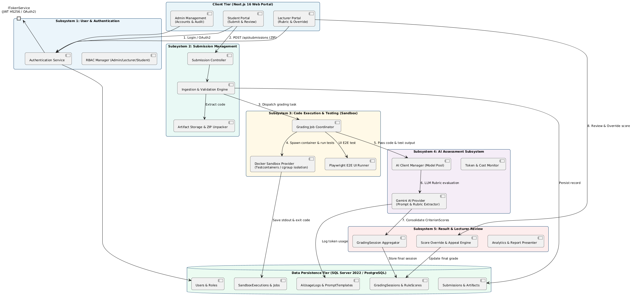
📸 Sơ đồ 1: Sơ đồ Phân rã 5 Subsystem và Luồng Tương tác Dữ liệu Hệ thống AITA
1.3 Kiến trúc Hướng đối tượng Clean Architecture (OO Architecture Layers)
Hệ thống mã nguồn backend AITA được tổ chức chặt chẽ theo mô hình Clean Architecture (Onion Architecture). Toàn bộ phụ thuộc đều hướng vào trong (Dependency Inversion Principle), đảm bảo Domain Entities độc lập hoàn toàn với framework và cơ sở dữ liệu:
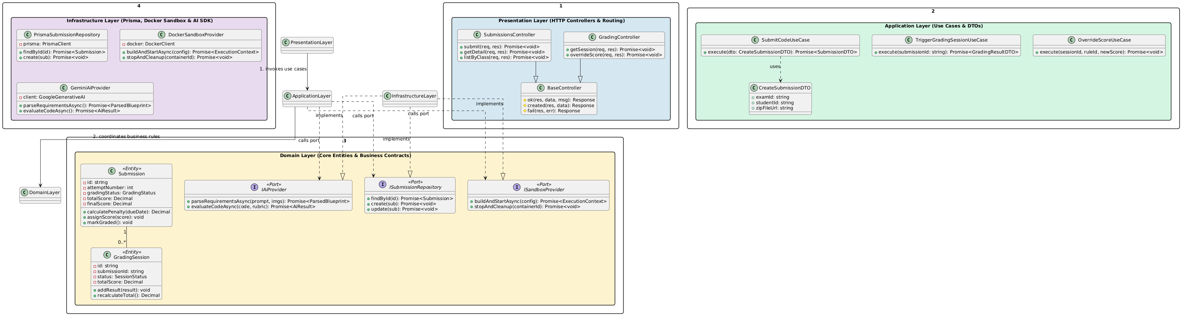
📸 Sơ đồ 2: Cấu trúc 4 Tầng Phân lớp Clean Architecture & Nguyên lý Dependency Inversion
Tầng kiến trúc (Layer) | Thành phần cốt lõi | Trách nhiệm và Đặc điểm kỹ thuật
Presentation Layer | Controllers, RouteManager, Presenters, Zod Validators | Tiếp nhận HTTP Request qua Express 5, xác thực dữ liệu đầu vào (Zod schemas), phân quyền middleware (JWT Auth), trả về Response Envelope PascalCase { statusCode, Message, Data, timestamp } qua BaseController.
Application Layer | Use Cases, DTOs, Application Services, Ports / Interfaces | Thực thi các luồng nghiệp vụ cụ thể (Use Cases), đóng gói dữ liệu qua DTO, điều phối tương tác giữa các Repository và external service, kiểm soát transaction logic.
Domain Layer | Entities, Value Objects, Domain Services, Repository Interfaces | Trái tim của hệ thống: Chứa đựng các quy tắc nghiệp vụ bất biến (Business Invariants). Không chứa bất kỳ thư viện bên thứ ba nào. Định nghĩa contracts (IRepository, ISandboxProvider, IAiProvider).
Infrastructure Layer | Prisma Repositories, DockerSandboxProvider, GeminiAiProvider, Mappers | Hiện thực hóa các Interface do Domain định nghĩa: Truy cập database PostgreSQL qua Prisma Client, giao tiếp Docker Daemon qua testcontainers, gọi Gemini/OpenAI API qua SDK, chuyển đổi Entity <-> Prisma Model qua Mappers.
1.4 Cấu trúc Package & Thư mục Mã nguồn Thực tế (Project Directory Mapping)
Hình ảnh trực quan dưới đây mô tả chính xác cây thư mục và cấu trúc module mã nguồn của dự án `aita-backend/src/`:
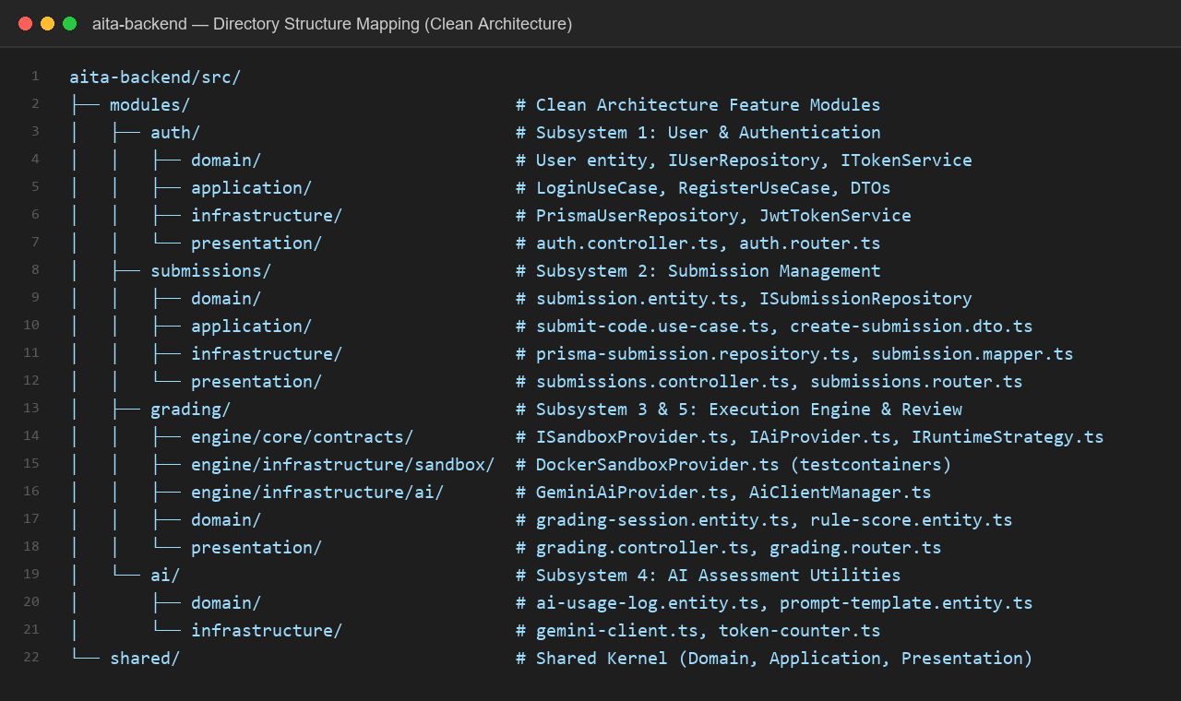
📸 Hình 11: Cấu trúc Thư mục và Phân vùng Package Clean Architecture (aita-backend)
1.5 Thiết kế Chi tiết Lớp và Giao diện (Key Classes & Interfaces Design)
Bảng sau đây tổng hợp các Lớp (Classes), Giao diện (Interfaces) quan trọng nhất trong hệ thống:
Tên Class / Interface | Phân loại | Thuộc tính / Phương thức chủ chốt | Trách nhiệm nghiệp vụ (Responsibility)
Submission  (Entity) | Domain Entity | id, examId, studentId, classId, attemptNumber, zipFileUrl, gradingStatus, totalScore, finalScore  + calculatePenalty(), markGraded() | Đại diện cho bài nộp mã nguồn của sinh viên. Đảm bảo tính toàn vẹn dữ liệu về số lần nộp và thời gian chấm điểm.
ISubmissionRepository  (Interface) | Domain Port | + findById(id): Promise<Submission>  + create(submission: Submission): Promise<void>  + update(submission: Submission): Promise<void> | Giao diện trừu tượng cho thao tác lưu trữ bài nộp. Tách biệt tầng Domain khỏi chi tiết hệ quản trị cơ sở dữ liệu PostgreSQL.
SubmitCodeUseCase  (Class) | Application UseCase | - submissionRepo: ISubmissionRepository  - jobQueue: IGradingJobQueue  + execute(dto: CreateSubmissionDTO): Promise<SubmissionResponseDTO> | Thực thi luồng nghiệp vụ nộp bài: Lưu bài nộp vào database, ghi log audit, và đẩy tác vụ vào hàng đợi chấm bài tự động.
ISandboxProvider  (Interface) | Domain Contract | + buildAndStartAsync(config): Promise<ExecutionContext>  + stopAndCleanupAsync(containerId): Promise<void> | Hợp đồng định nghĩa môi trường thực thi cách ly. Đảm bảo mã nguồn sinh viên được biên dịch và chạy an toàn ngoài host.
DockerSandboxProvider  (Class) | Infrastructure Adapter | - containers: Map<string, Container>  + buildAndStartAsync(config)  + executeTests(context, testScript) | Cài đặt cụ thể của ISandboxProvider sử dụng Testcontainers/Docker Engine API. Giới hạn tài nguyên và thu thập stdout/stderr.
IAiProvider  (Interface) | Domain Contract | + parseRequirementsAsync(prompt, imgs)  + evaluateSourceCodeAsync(code, rubric)  + extractEvidenceAsync(runLog) | Giao diện giao tiếp trí tuệ nhân tạo. Cho phép chuyển đổi linh hoạt giữa Google Gemini và OpenAI GPT mà không sửa logic lõi.
1.6 Sơ đồ Lớp Hoàn chỉnh (Comprehensive UML Class Diagram)
Dưới đây là hình vẽ sơ đồ Lớp (UML Class Diagram) chi tiết, mô hình hóa các Lớp, Giao diện, Phương thức và các mối quan hệ Hướng đối tượng chuẩn mực:
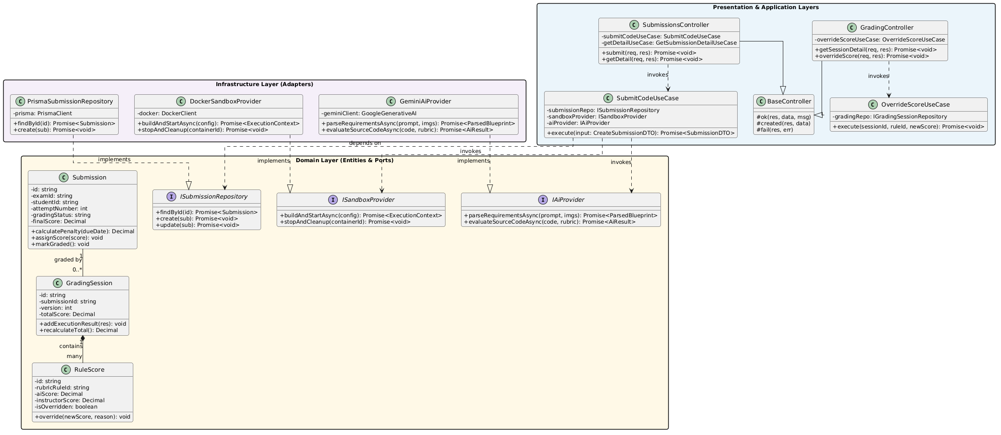
📸 Sơ đồ 3: Sơ đồ Lớp Hướng Đối tượng Chi tiết (Detailed OO Class Diagram - Clean Architecture)
1.7 Sơ đồ Thực thể Liên kết (ERD) & Đặc tả Cơ sở Dữ liệu Chi tiết (PostgreSQL)
Hệ thống AITA sử dụng duy nhất hệ quản trị cơ sở dữ liệu **PostgreSQL 16 (Neon Serverless Cloud)** thông qua **Prisma ORM 6**. Mô hình cơ sở dữ liệu được chuẩn hóa ở dạng Chuẩn 3 (3NF), đảm bảo tính toàn vẹn dữ liệu học vụ, hỗ trợ các kiểu dữ liệu nâng cao (`UUID`, `TEXT`, `NUMERIC(18,2)`, `TIMESTAMPTZ`, `BOOLEAN`).
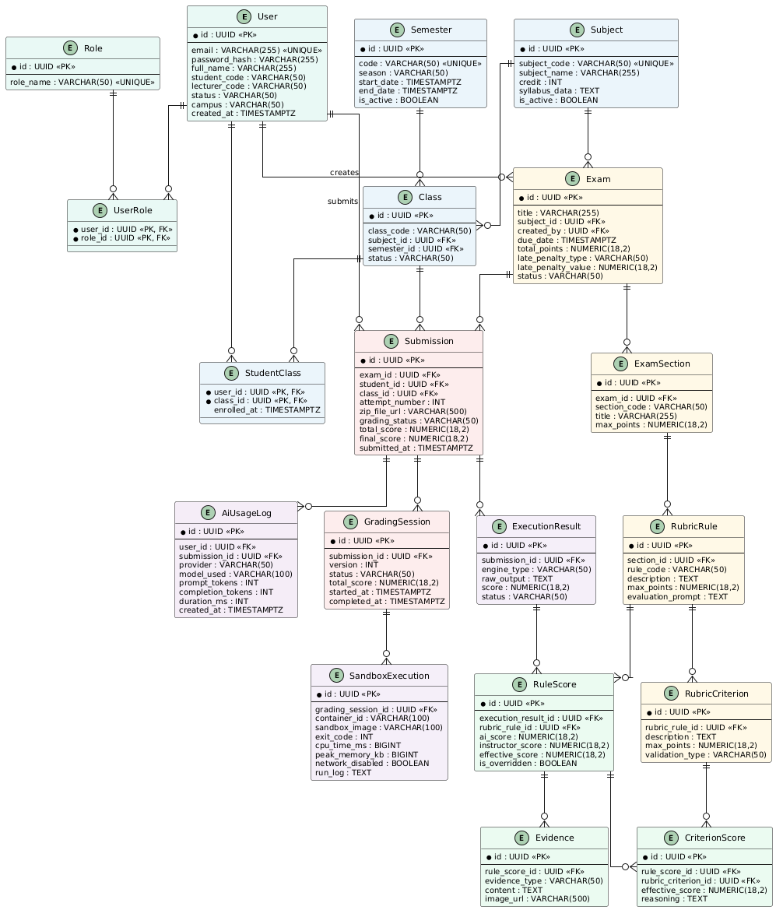
📸 Sơ đồ 7: Sơ đồ Thực thể Liên kết (Entity Relationship Diagram - ERD) Chi tiết Hệ thống AITA
Bảng Đặc tả Từ điển Dữ liệu (Data Dictionary Specification)
Bảng sau đây tổng hợp các bảng thực thể cốt lõi, khóa chính (PK), khóa ngoại (FK) và ý nghĩa nghiệp vụ:
Tên Bảng (Table) | Trường (Field) | Kiểu dữ liệu (PG) | Ràng buộc (Key) | Ý nghĩa nghiệp vụ
User | Id  Email  PasswordHash  FullName  Role  Campus | UUID  VARCHAR(255)  VARCHAR(255)  VARCHAR(255)  VARCHAR(50)  VARCHAR(50) | PK  UNIQUE  NOT NULL  NULL  NOT NULL  DEFAULT 'quynhon' | Tài khoản người dùng (Sinh viên, Giảng viên, Admin).
Role & UserRole | UserId  RoleId | UUID  UUID | PK, FK (User.Id)  PK, FK (Role.Id) | Bảng phân quyền nhiều-nhiều (RBAC) cho người dùng.
Subject | Id  SubjectCode  SubjectName  Credit  SyllabusData | UUID  VARCHAR(50)  VARCHAR(255)  INT  TEXT | PK  UNIQUE  NOT NULL  NULL  NULL | Môn học đào tạo (VD: SWD392, PRN211, PRF192).
Class | Id  ClassCode  SubjectId  SemesterId  Status | UUID  VARCHAR(50)  UUID  UUID  VARCHAR(50) | PK  NOT NULL  FK (Subject.Id)  FK (Semester.Id)  NOT NULL | Lớp học phần cụ thể trong một học kỳ.
Exam | Id  Title  SubjectId  CreatedBy  DueDate  TotalPoints | UUID  VARCHAR(255)  UUID  UUID  TIMESTAMPTZ  NUMERIC(18,2) | PK  NOT NULL  FK (Subject.Id)  FK (User.Id)  NOT NULL  NOT NULL | Bài tập / Đề thi cần chấm kèm thời hạn nộp bài.
ExamSection | Id  ExamId  SectionCode  Title  MaxPoints | UUID  UUID  VARCHAR(50)  VARCHAR(255)  NUMERIC(18,2) | PK  FK (Exam.Id)  NOT NULL  NOT NULL  NOT NULL | Các phần của đề thi (Part A, Part B, Part C...).
RubricRule | Id  SectionId  RuleCode  Description  MaxPoints  EvaluationPrompt | UUID  UUID  VARCHAR(50)  TEXT  NUMERIC(18,2)  TEXT | PK  FK (ExamSection.Id)  NOT NULL  NOT NULL  NOT NULL  NULL | Quy tắc chấm điểm chi tiết (Criteria Rule) theo rubric.
RubricCriterion | Id  RubricRuleId  Description  MaxPoints  ValidationType | UUID  UUID  TEXT  NUMERIC(18,2)  VARCHAR(50) | PK  FK (RubricRule.Id)  NOT NULL  NOT NULL  NOT NULL | Tiêu chí con đánh giá cụ thể (Sub-criterion).
Submission | Id  ExamId  StudentId  ClassId  AttemptNumber  ZipFileUrl  GradingStatus  FinalScore | UUID  UUID  UUID  UUID  INT  VARCHAR(500)  VARCHAR(50)  NUMERIC(18,2) | PK  FK (Exam.Id)  FK (User.Id)  FK (Class.Id)  NOT NULL  NOT NULL  NOT NULL  NULL | Bài nộp mã nguồn sinh viên, lưu vết lần nộp và điểm chốt.
GradingSession | Id  SubmissionId  Version  Status  TotalScore  StartedAt | UUID  UUID  INT  VARCHAR(50)  NUMERIC(18,2)  TIMESTAMPTZ | PK  FK (Submission.Id)  NOT NULL  NOT NULL  NULL  NOT NULL | Phiên thực thi chấm điểm (hỗ trợ chấm lại nhiều lần).
SandboxExecution | Id  GradingSessionId  ContainerId  ExitCode  CpuTimeMs  PeakMemoryKb  RunLog | UUID  UUID  VARCHAR(100)  INT  BIGINT  BIGINT  TEXT | PK  FK (GradingSession.Id)  NOT NULL  NOT NULL  NOT NULL  NOT NULL  NULL | Kết quả thực thi vật lý trong container Docker Sandbox.
ExecutionResult | Id  SubmissionId  EngineType  Score  RawOutput | UUID  UUID  VARCHAR(50)  NUMERIC(18,2)  TEXT | PK  FK (Submission.Id)  NOT NULL  NULL  NULL | Kết quả chấm của từng engine (Unit Test, Playwright, AI).
RuleScore | Id  ExecutionResultId  RubricRuleId  AiScore  InstructorScore  EffectiveScore  IsOverridden | UUID  UUID  UUID  NUMERIC(18,2)  NUMERIC(18,2)  NUMERIC(18,2)  BOOLEAN | PK  FK (ExecutionResult.Id)  FK (RubricRule.Id)  NOT NULL  NULL  NOT NULL  DEFAULT FALSE | Điểm số của từng rule rubric, hỗ trợ giảng viên ghi đè.
Evidence | Id  RuleScoreId  EvidenceType  Content  ImageUrl | UUID  UUID  VARCHAR(50)  TEXT  VARCHAR(500) | PK  FK (RuleScore.Id)  NOT NULL  NULL  NULL | Minh chứng (ảnh chụp màn hình DOM, log lỗi, đoạn mã vi phạm).
AiUsageLog | Id  UserId  SubmissionId  Provider  ModelUsed  PromptTokens  CompletionTokens | UUID  UUID  UUID  VARCHAR(50)  VARCHAR(100)  INT  INT | PK  FK (User.Id)  FK (Submission.Id)  NOT NULL  NOT NULL  NOT NULL  NOT NULL | Nhật ký theo dõi số lượng token tiêu thụ và chi phí gọi LLM.
1.8 Ứng dụng các Mẫu Thiết kế Hướng Đối tượng (Design Patterns in AITA)
Nhằm bảo đảm tính mở rộng (Extensibility), khả năng bảo trì (Maintainability) và tuân thủ các nguyên lý SOLID, hệ thống AITA áp dụng 3 Mẫu thiết kế hướng đối tượng (Design Patterns) kinh điển:
1.8.1 Factory Pattern (Mẫu Nhà máy — Multi-Language Runtime Strategy Factory)
- • Vấn đề cần giải quyết (Problem Statement): Sinh viên tại Đại học FPT nộp nhiều loại dự án với ngôn ngữ và nền tảng khác nhau (.NET 8 C#, Java Maven/Gradle, Node.js Express, Python Flask). Nếu sử dụng cấu trúc rẽ nhánh if-else lồng nhau trong UseCase để khởi tạo logic biên dịch và kiểm thử, mã nguồn sẽ bị gắn kết chặt (tight coupling), vi phạm nguyên lý Open/Closed Principle (OCP). Khi thêm một ngôn ngữ mới, toàn bộ luồng điều phối chấm bài phải bị sửa đổi.
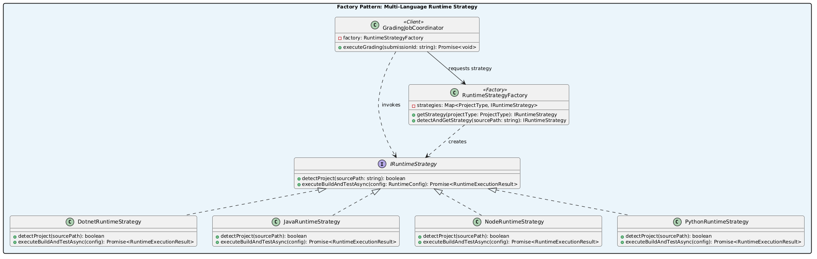
📸 Sơ đồ 8: Cấu trúc Lớp Factory Pattern tạo Runtime Strategy trong AITA
- • Cơ chế hoạt động: Cung cấp một điểm tập trung duy nhất (`RuntimeStrategyFactory`) để nhận diện loại dự án từ cấu trúc tệp mã nguồn và khởi tạo đúng đối tượng Strategy thực thi mà không làm lộ logic khởi tạo cho Client (`GradingJobCoordinator`).
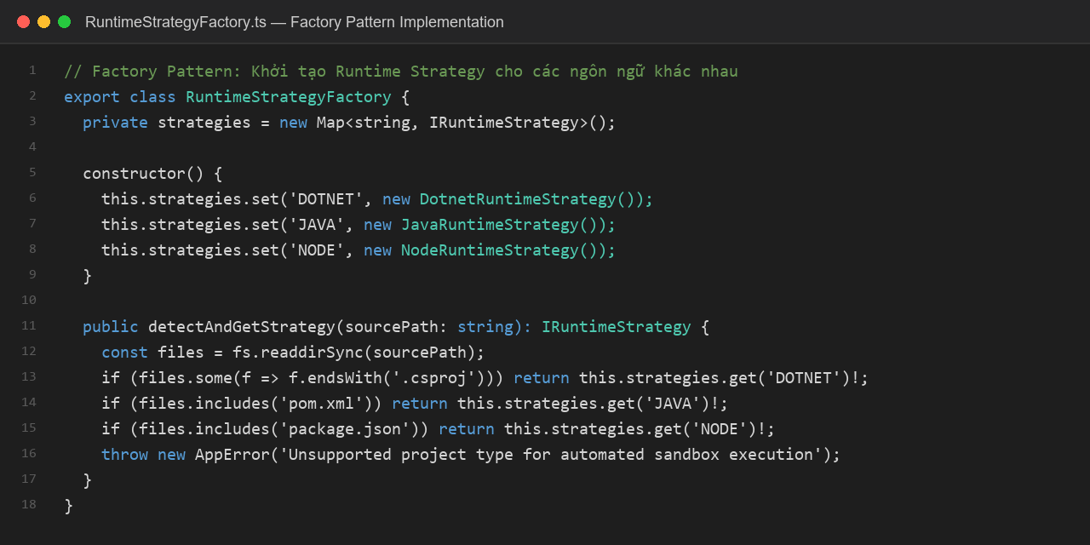
📸 Hình 12: Mã nguồn Minh họa Cài đặt Factory Pattern (RuntimeStrategyFactory)
- • Lý do áp dụng trong AITA: Dễ dàng mở rộng hỗ trợ ngôn ngữ mới (ví dụ thêm GolangRuntimeStrategy) chỉ bằng cách viết class mới và đăng ký vào Factory, hoàn toàn không sửa đổi luồng điều phối chung.
1.8.2 Adapter Pattern (Mẫu Tiếp hợp — AI Provider & Docker Sandbox Adapters)
- • Vấn đề cần giải quyết (Problem Statement): Tầng Domain định nghĩa các giao diện chuẩn (Domain Ports) như `IAiProvider` và `ISandboxProvider`. Tuy nhiên, các SDK bên ngoài như `@google/generative-ai` hoặc `testcontainers` lại có chữ ký hàm, kiểu dữ liệu request/response và cơ chế ném ngoại lệ hoàn toàn khác biệt. Nếu để Application Layer gọi trực tiếp thư viện ngoài, hệ thống sẽ bị phụ thuộc nhà cung cấp (Vendor Lock-in) và vi phạm Dependency Inversion.
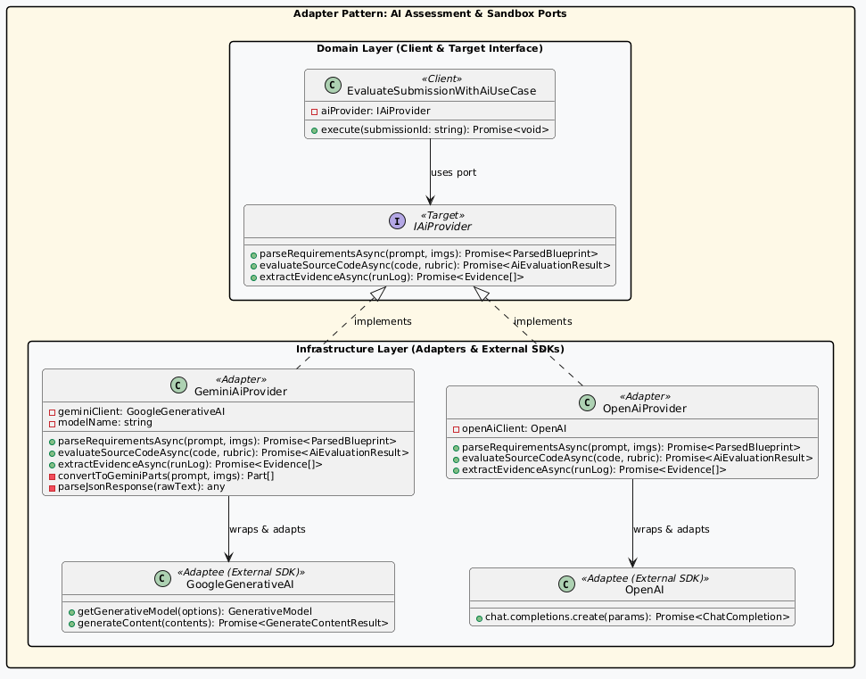
📸 Sơ đồ 9: Cấu trúc Lớp Adapter Pattern kết nối Domain Port với External AI SDK
- • Cơ chế hoạt động: `GeminiAiProvider` đóng vai trò Adapter: Triển khai giao diện mục tiêu `IAiProvider` của Domain (Target Interface), đồng thời bọc (wrap) đối tượng SDK `GoogleGenerativeAI` (Adaptee), chuyển đổi các cấu trúc `ParsedBlueprint`, `RubricRule` sang `Content Parts` của Gemini API và ánh xạ ngược kết quả JSON.
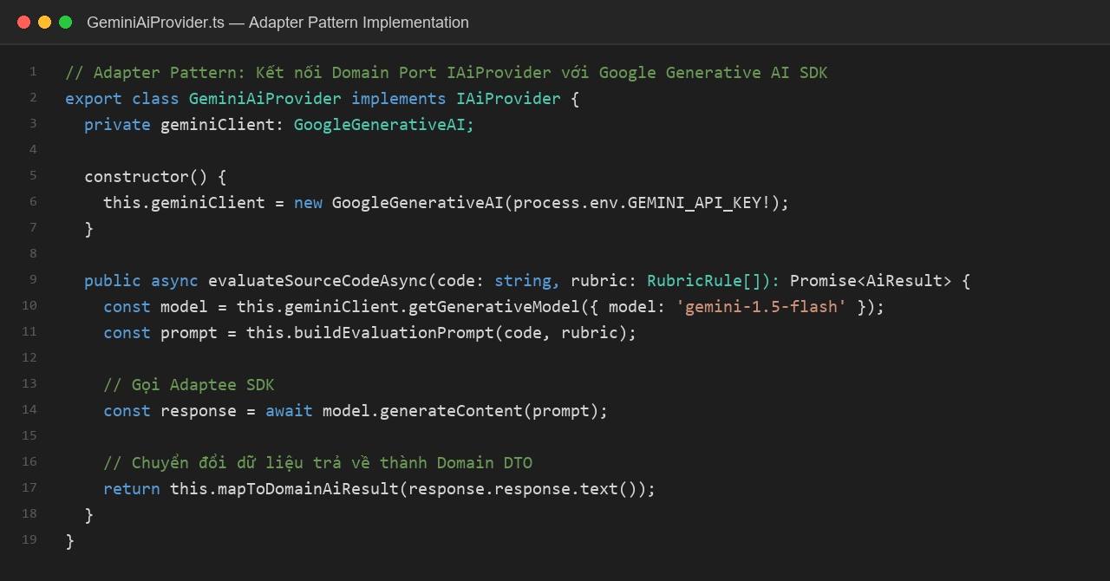
📸 Hình 13: Mã nguồn Minh họa Cài đặt Adapter Pattern (GeminiAiProvider)
- • Lý do áp dụng trong AITA: Cho phép chuyển đổi linh hoạt giữa Google Gemini, OpenAI GPT-4o hoặc AI Stub (giả lập) chỉ bằng cách đổi cấu hình DI container mà không sửa 1 dòng code nghiệp vụ nào trong Domain Layer.
1.8.3 Strategy Pattern (Mẫu Chiến lược — Dynamic Assessment Strategies)
- • Vấn đề cần giải quyết (Problem Statement): Một bài nộp không thể chấm bằng 1 phương pháp duy nhất: Tiêu chí giao diện cần Playwright DOM verification, tiêu chí chức năng cần chạy Unit Tests trong Docker Sandbox, tiêu chí chất lượng mã nguồn cần AI Code Review, và câu hỏi lý thuyết kiến trúc cần AI Text Analysis. Cần một cơ chế cho phép lựa chọn và hoán đổi thuật toán đánh giá tại thời điểm chạy (Runtime Polymorphism).
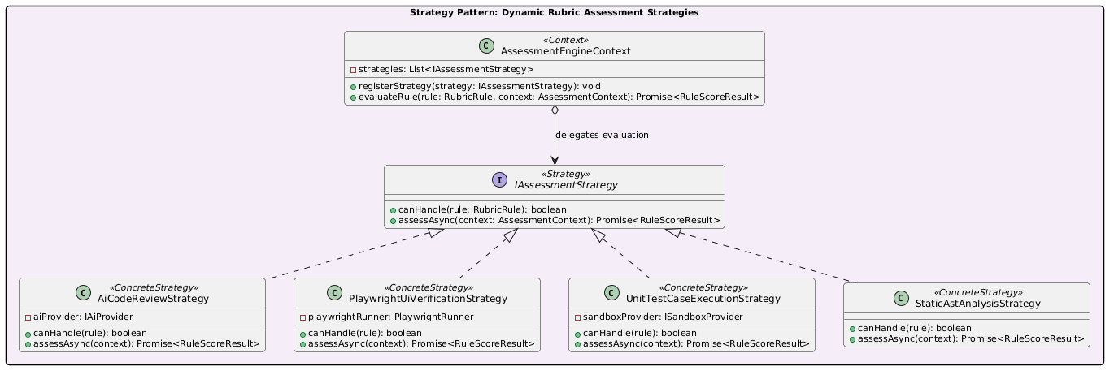
📸 Sơ đồ 10: Cấu trúc Lớp Strategy Pattern điều phối đánh giá tiêu chí Rubric
- • Cơ chế hoạt động: Định nghĩa giao diện chung `IAssessmentStrategy`. Các Concrete Strategies (`AiCodeReviewStrategy`, `PlaywrightUiStrategy`, `UnitTestStrategy`) cài đặt giải thuật đánh giá tương ứng. Đối tượng `AssessmentEngineContext` duy trì danh sách chiến lược và kích hoạt chiến lược phù hợp dựa trên cờ của tiêu chí rubric (`rule.requireCodeEvidence`, `rule.isUIViewVisible`).
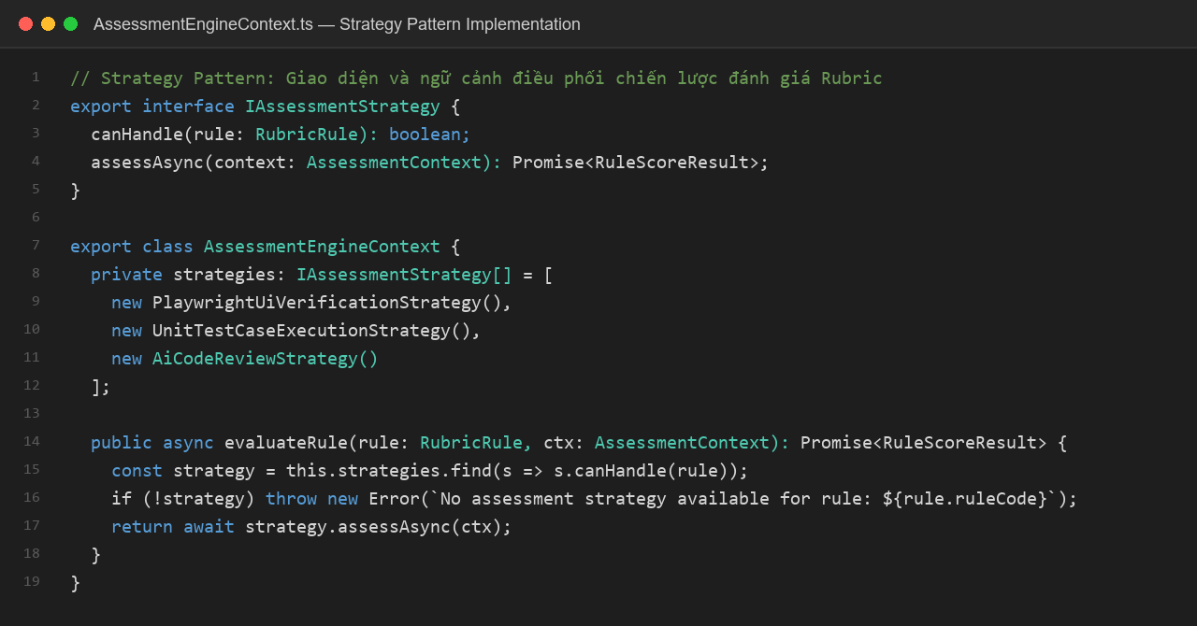
📸 Hình 14: Mã nguồn Minh họa Cài đặt Strategy Pattern (AssessmentEngineContext)
- • Lý do áp dụng trong AITA: Độc lập hóa các giải thuật đánh giá, giúp việc kiểm thử tự động (Unit Test) cho từng tiêu chí trở nên đơn giản và bảo đảm tính mở rộng không giới hạn.

PHẦN 2: CLIENT/SERVER OR DISTRIBUTED ARCHITECTURE DESIGN (30% TRỌNG SỐ)
Hệ thống AITA được thiết kế theo mô hình Kiến trúc Phân tán lai (Hybrid Distributed Client/Server Architecture), kết hợp giữa Modular Monolith cho API Gateway/Nghiệp vụ cốt lõi, và Kiến trúc Hàng đợi Hướng sự kiện (Event-Driven Queue/Worker Pattern) đối với các tác vụ nặng cần tài nguyên tính toán cao như biên dịch mã nguồn trong Sandbox và phân tích AI. Toàn bộ cơ sở dữ liệu được thống nhất 100% trên nền tảng **PostgreSQL 16**.
2.1 Sơ đồ Kiến trúc Phân tán Hệ thống (Distributed Component Architecture)
Dưới đây là hình vẽ kiến trúc phân tán đầy đủ của AITA, thể hiện các Tiers, Containers và Giao thức giao tiếp nhất quán với PostgreSQL:
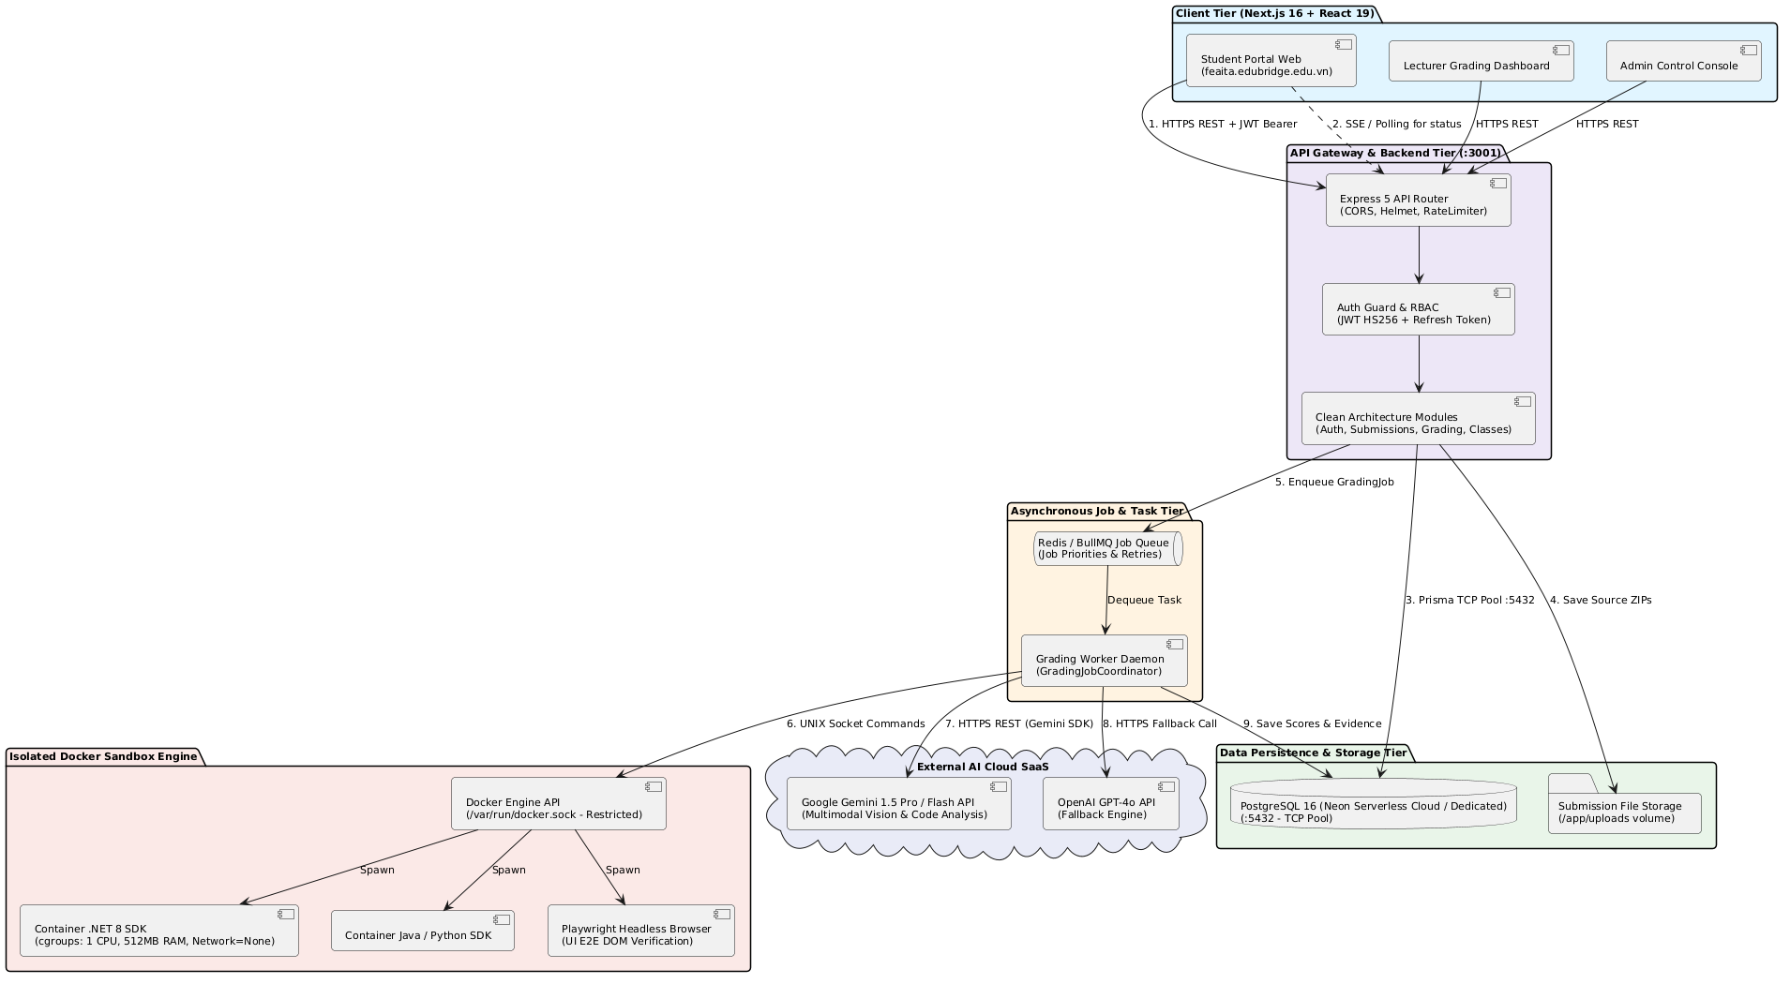
📸 Sơ đồ 4: Kiến trúc Phân tán Client/Server & Các Thành phần Hệ thống AITA (PostgreSQL)
2.2 Bảng Phân định Trách nhiệm Thành phần (Component Responsibilities Matrix)
Chi tiết vai trò, công nghệ sử dụng và trách nhiệm của từng thành phần trong mô hình phân tán:
Thành phần | Công nghệ chính | Trách nhiệm chính (Key Responsibilities) | Giao thức & Cổng giao tiếp
Client Web Portal | Next.js 16 (App Router), React 19, TailwindCSS, Axios | Hiển thị giao diện người dùng tương tác cho 3 Role (Sinh viên nộp bài/xem điểm, Giảng viên tạo rubric/phúc khảo, Admin quản trị). Quản lý Client State và Cache. | HTTPS (Port 443 / Dev: 5174/8088), JSON Request/Response, JWT Bearer
Backend API Server | Node.js 20, Express 5, TypeScript, Clean Architecture, Zod | Cổng tiếp nhận API duy nhất (Single Entry Point), xác thực và phân quyền, kiểm tra nghiệp vụ, xử lý CRUD, ghi nhận lịch sử và điều phối các tác vụ hệ thống. | HTTPS (Port 3001/3002), RESTful endpoints, Envelope JSON PascalCase
Asynchronous Job Queue | Redis / BullMQ / In-Memory Event Dispatcher | Quản lý hàng đợi tác vụ chấm bài bất đồng bộ, phân chia độ ưu tiên (Priority), hỗ trợ cơ chế Retry khi gặp sự cố, chống nghẽn hệ thống khi lượng nộp bài tăng đột biến. | TCP (Port 6379 / In-Process Event Loop)
Docker Sandbox Engine | Docker Engine 26+, Testcontainers, Linux cgroups v2 | Tạo môi trường container an toàn, cô lập đa tầng mã nguồn sinh viên. Biên dịch, chạy unit test, ghi lại log stdout/stderr với giới hạn tài nguyên khắt khe. | UNIX Domain Socket (/var/run/docker.sock - Restricted Proxy)
External AI Service | Google Generative AI SDK, OpenAI API Client | Thực thi suy luận ngôn ngữ tự nhiên: phân tích Rubric tiêu chí chấm, đánh giá chất lượng mã nguồn (Clean code, Design patterns) và sinh nhận xét cá nhân hóa. | HTTPS Outbound REST API (Port 443) với cơ chế Timeout & Retry
Database Tier | PostgreSQL 16 (Neon Serverless Cloud / Dedicated), Prisma ORM 6 | Lưu trữ bền vững toàn bộ dữ liệu thực thể học vụ (Users, Classes, Exams, Submissions, Rubrics, GradingSessions, Evidence, AuditLog) với tính toàn vẹn khóa ngoại. | TCP Connection Pool (Port 5432 - SSL Mode)
2.3 Cơ chế Giao tiếp & Giao thức Mạng (Communication Styles & Protocols)
- 1. Client <-> Backend (Synchronous REST + JWT): Sử dụng RESTful API với định dạng chuẩn JSON cho mọi giao tiếp giữa Web Client và Backend Server. Tất cả request đến tài nguyên bảo vệ đều phải đính kèm Header: Authorization: Bearer <access_token>. Cơ chế Refresh Token xoay vòng (Token Rotation) giúp gia hạn phiên làm việc tự động.
- 2. Tiến độ chấm Real-time (SSE & Polling): Do quá trình chấm điểm mã nguồn và phân tích AI mất từ 10 - 45 giây, hệ thống không bắt Client đợi HTTP connection. Thay vào đó, Backend trả về ngay HTTP 202 Accepted kèm submissionId. Client nhận tiến độ qua cơ chế Server-Sent Events (SSE) hoặc Short Polling định kỳ mỗi 3 giây, giảm tải áp lực kết nối.
- 3. Backend <-> Worker (Event-Driven Asynchronous Queue): Khi sinh viên nộp bài, Backend đẩy một Message chứa metadata bài nộp vào Queue. Grading Worker chạy nền sẽ lấy tác vụ theo hàng đợi FIFO/Priority để thực thi, tách rời hoàn toàn thời gian phản hồi của Web API khỏi thời gian chạy thực tế của Docker và AI.
- 4. Worker <-> Docker Sandbox (Restricted UNIX Socket): Worker giao tiếp có kiểm soát với Docker Daemon qua socket. Testcontainers gửi lệnh nhị phân để khởi tạo container từ Dockerfile động, áp dụng cgroups v2: CPU = 1 core, RAM = 512MB, mạng nội bộ bị tắt (NetworkDisabled = true).
- 5. Worker <-> LLM Provider (Outbound HTTPS REST): Giao tiếp qua HTTPS TLS 1.3 với Google AI Gateway. Dữ liệu gửi đi được lọc bỏ thông tin nhạy cảm của sinh viên, chỉ bao gồm cấu trúc file, source code và Rubric. Hệ thống áp dụng Rate Limiter và Exponential Backoff để chống lỗi cạn kiệt Quota API.
2.4 Sơ đồ Triển khai Hệ thống (UML Deployment Diagram)
Sơ đồ triển khai thực tế trên hạ tầng đám mây (Production Infrastructure) với Docker Containers và Database PostgreSQL trên Neon Cloud:
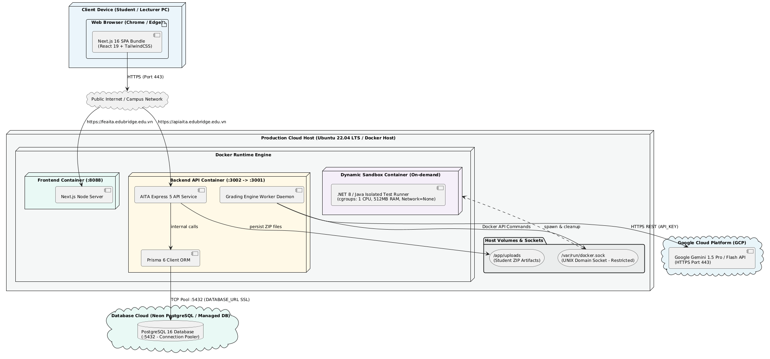
📸 Sơ đồ 5: Sơ đồ Triển khai Phần cứng, Container & Mạng (UML Deployment Diagram - PostgreSQL)
2.5 Sơ đồ Tuần tự Nghiệp vụ Cốt lõi (Sequence Diagram: Submission & Grading Workflow)
Hình vẽ sơ đồ tuần tự chi tiết 14 bước từ lúc Sinh viên tải lên bài nộp đến khi hoàn tất kiểm duyệt điểm:
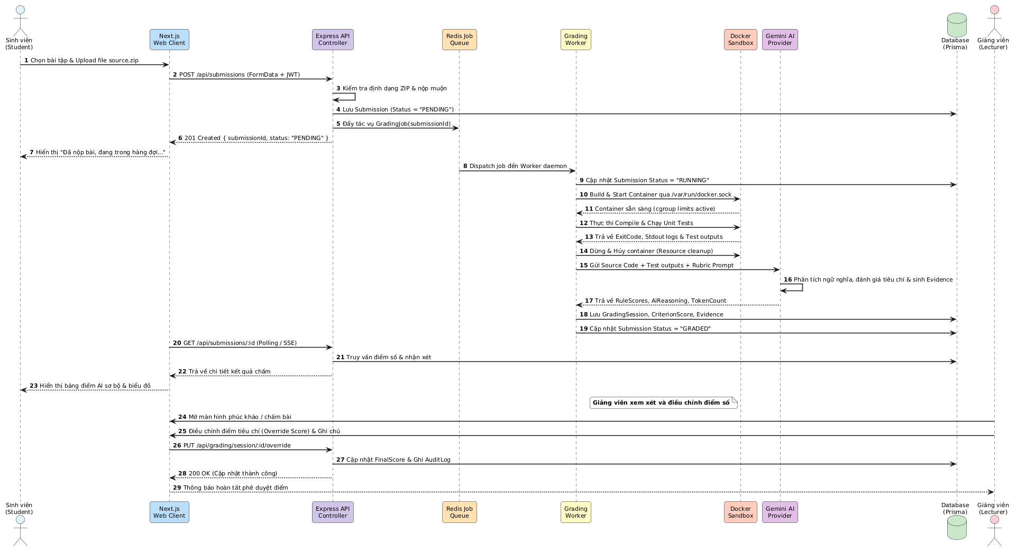
📸 Sơ đồ 6: Sơ đồ Tuần tự Xử lý Bài nộp, Chạy Sandbox & Chấm điểm AI (Sequence Diagram)
2.6 Đánh giá Rủi ro An ninh và Chiến lược Bảo mật Môi trường Thực thi Sandbox (Docker Security)
📌 ĐÁNH GIÁ AN NINH THỰC TẾ: Khác với các nhận định lý thuyết xem container là 'cô lập tuyệt đối', trong kỹ thuật hệ thống thực tế, Docker chia sẻ chung nhân Linux Kernel với máy chủ vật lý. Do đó, Docker không thể đảm bảo an toàn tuyệt đối nếu không có các biện pháp phòng vệ đa tầng theo chiều sâu (Defense-in-Depth). Đặc biệt, việc cấp quyền Docker Socket (/var/run/docker.sock) tiềm ẩn nguy cơ leo thang đặc quyền nghiêm trọng.

2.6.1 Phân tích Rủi ro An ninh đối với Docker Socket (/var/run/docker.sock)
- • Bản chất rủi ro: Docker Daemon chạy dưới quyền root trên host. Tiến trình có quyền ghi vào `/var/run/docker.sock` có khả năng tương đương root trên máy chủ vật lý.
- • Kịch bản tấn công nguy hiểm: Nếu kẻ tấn công khai thác được lỗ hổng RCE (Remote Code Execution) trên Web API hoặc mã nguồn bài nộp của sinh viên thoát khỏi sandbox và tương tác được với socket, họ có thể gửi lệnh tạo một container mới với cờ `-v /:/host -privileged`, từ đó đọc/ghi toàn bộ tệp tin nhạy cảm trên máy chủ chủ (`/etc/shadow`, `.env`, SSH keys).
2.6.2 Ma trận Kiểm soát Rủi ro & Giải pháp Phòng ngự Đa tầng (Defense-in-Depth)
Nhóm đã thiết kế kiến trúc bảo mật với 5 lớp bảo vệ nghiêm ngặt nhằm triệt tiêu các rủi ro nêu trên:
Lớp Bảo vệ (Layer) | Cơ chế Kỹ thuật áp dụng | Mục tiêu ngăn chặn rủi ro
1. Tách rời Dịch vụ  (Service Decoupling) | Web API công khai (Public) KHÔNG được gắn kết Docker socket. Chỉ có Grading Worker nội bộ (nằm trong private subnet) mới có quyền giao tiếp. | Ngăn chặn việc tin tặc khai thác lỗ hổng web từ Internet để tương tác trực tiếp với Docker socket.
2. Docker Socket Proxy  (RBAC Filter) | Sử dụng docker-socket-proxy làm cổng trung gian, chỉ cho phép các API an toàn (POST /containers/create, POST /containers/{id}/start). Chặn hoàn toàn API mount volume host. | Triệt tiêu hoàn toàn nguy cơ leo thang đặc quyền mount ổ cứng chủ ngay cả khi worker bị chiếm quyền.
3. Giới hạn Tài nguyên  (cgroups v2 limits) | --cpus='1.0', --memory='512m', --memory-swap='512m', --pids-limit=64, timeout 30s. | Ngăn chặn triệt để tấn công từ chối dịch vụ (DoS), vòng lặp vô hạn (Infinite Loop) và tấn công sinh tiến trình con (Fork Bomb).
4. Cô lập Mạng Tuyệt đối  (Network Isolation) | --network none (tắt card mạng hoàn toàn trong quá trình biên dịch và chạy test). | Ngăn chặn mã nguồn sinh viên gọi ra ngoài đánh cắp dữ liệu, kết nối Command & Control server hoặc đào tiền ảo (crypto mining).
5. Giảm thiểu Đặc quyền  (Least Privilege) | USER nonroot (1000:1000), --cap-drop=ALL, --read-only root filesystem, --security-opt=no-new-privileges:true. | Chặn đứng việc mã nguồn can thiệp vào nhân hệ điều hành, cấm ghi vào filesystem của container, chỉ cho phép ghi dữ liệu tạm vào RAM tmpfs.

PHẦN 3: PROCESS & EVIDENCE (COLLABORATION & AI-ASSISTED DESIGN - 20% TRỌNG SỐ)
Phần này trình bày minh chứng cụ thể về quy trình làm việc nhóm, việc ứng dụng công cụ Trí tuệ nhân tạo (AI) một cách có phản biện để hỗ trợ thiết kế kiến trúc, và bảng thống kê đóng góp công bằng, có thể kiểm chứng giữa các thành viên qua Git commits và nhiệm vụ dự án.
3.1 Nhật ký Sử dụng AI Hỗ trợ Thiết kế Kiến trúc (AI Usage Log — 6 Bản ghi Chi tiết)
Nhóm đã tuân thủ nghiêm ngặt quy trình AI-Assisted Design: Sử dụng AI để gợi ý mô hình và mã sơ đồ, nhưng luôn tiến hành phản biện kỹ thuật (Technical Critique) dựa trên yêu cầu thực tế của đồ án AITA để đưa ra quyết định cuối cùng.
Log #1 (02/10/2026) — Hệ thống trợ giảng AI (AITA) cần chấm bài code sinh viên tự ...
Người thực hiện & Công cụ: | Đinh Văn Lợi (Architect Lead) | Công cụ: ChatGPT-4o
Nội dung Prompt gửi AI: | Hệ thống trợ giảng AI (AITA) cần chấm bài code sinh viên tự động. Hãy đề xuất phân chia hệ thống thành các Subsystem độc lập theo tiêu chuẩn phần mềm FPT University.
Kết quả AI đề xuất (Output): | ChatGPT đề xuất chia thành 4 subsystem: 1. User Management, 2. Submission Ingestion, 3. Grading Engine (gộp cả chạy code và gọi LLM), 4. Reporting System.
Phần nhóm Chấp nhận: | Chấp nhận việc tách riêng User Management và Submission Ingestion để đảm bảo tính độc lập.
Phần nhóm Sửa đổi / Loại bỏ: | Nhóm tách khối 'Grading Engine' thành 2 subsystem riêng biệt: 'Code Execution & Testing Subsystem' (chạy Docker Sandbox) và 'AI Assessment Subsystem' (giao tiếp LLM) để phân tách rõ trách nhiệm thực thi mã nguồn vật lý và suy luận trí tuệ nhân tạo.
Lý do Quyết định Kỹ thuật: | Việc chạy code sinh viên đòi hỏi cách ly an toàn tài nguyên máy chủ (Docker/Linux cgroups), trong khi gọi LLM phụ thuộc vào mạng ngoài và token API. Gộp chung sẽ vi phạm Single Responsibility Principle và gây thắt nút cổ chai hiệu năng.

Log #2 (04/10/2026) — Viết cấu trúc thư mục và các Class/Interface chính cho modul...
Người thực hiện & Công cụ: | Đinh Văn Lợi (Architect Lead) | Công cụ: ChatGPT-4o + GitHub Copilot
Nội dung Prompt gửi AI: | Viết cấu trúc thư mục và các Class/Interface chính cho module Submission theo mô hình Clean Architecture trong Node.js TypeScript.
Kết quả AI đề xuất (Output): | AI đề xuất các tầng: controllers, services, repositories và models phẳng (flat layer), kèm các file interfaces nằm chung trong thư mục services.
Phần nhóm Chấp nhận: | Chấp nhận các interface trừu tượng ISubmissionRepository và việc sử dụng DTO cho request/response.
Phần nhóm Sửa đổi / Loại bỏ: | Không sử dụng cấu trúc phẳng (flat layer). Nhóm tái tổ chức theo đúng chuẩn Domain-Driven Design / Clean Architecture: chia rõ domain (entities, repository interfaces), application (use-cases, dtos), infrastructure (persistence prisma, mappers) và presentation (controllers, router).
Lý do Quyết định Kỹ thuật: | Cấu trúc module hóa Clean Architecture theo tính năng giúp bảo vệ Domain Entity không bị phụ thuộc vào Prisma ORM hay Express framework, sẵn sàng thay đổi cơ sở dữ liệu nếu cần.

Log #3 (06/10/2026) — Làm thế nào để chạy mã nguồn sinh viên an toàn trong backend...
Người thực hiện & Công cụ: | Lê Hoàng Long (Distributed Systems) | Công cụ: ChatGPT-4o
Nội dung Prompt gửi AI: | Làm thế nào để chạy mã nguồn sinh viên an toàn trong backend Node.js? Đề xuất cách dùng child_process.exec() hoặc worker_threads.
Kết quả AI đề xuất (Output): | AI gợi ý dùng child_process.exec() kết hợp timeout để chạy lệnh `dotnet run` hoặc `javac` trực tiếp trên máy chủ backend.
Phần nhóm Chấp nhận: | Từ chối hoàn toàn giải pháp chạy trực tiếp qua child_process.
Phần nhóm Sửa đổi / Loại bỏ: | Nhóm quyết định thiết kế ISandboxProvider và hiện thực hóa bằng DockerSandboxProvider sử dụng thư viện Testcontainers và áp dụng kiểm soát chặt chẽ Docker Socket proxy.
Lý do Quyết định Kỹ thuật: | Chạy trực tiếp qua child_process trên máy chủ là lỗ hổng bảo mật nghiêm trọng (RCE - Remote Code Execution), sinh viên có thể nộp mã độc xóa file hệ thống hoặc đánh cắp biến môi trường. Docker Sandbox cung cấp cgroup limits (CPU/RAM) và cô lập mạng hoàn toàn.

Log #4 (07/10/2026) — Thiết kế Prompt và Interface IAiProvider cho phép trích xuất...
Người thực hiện & Công cụ: | Trần Tuấn Kiệt (AI Assessment Specialist) | Công cụ: ChatGPT-4o + Claude 3.5 Sonnet
Nội dung Prompt gửi AI: | Thiết kế Prompt và Interface IAiProvider cho phép trích xuất grading rubric từ tài liệu PDF/Word đề thi có kèm hình ảnh giao diện.
Kết quả AI đề xuất (Output): | AI đề xuất interface IAiProvider với phương thức parseRequirementsAsync(prompt: string) trả về danh sách các câu hỏi dạng text.
Phần nhóm Chấp nhận: | Chấp nhận cấu trúc JSON hóa đầu ra của tiêu chí chấm điểm.
Phần nhóm Sửa đổi / Loại bỏ: | Mở rộng Interface thành đa thể thức: parseRequirementsAsync(prompt: string, documentImages?: DocumentImage[]), bổ sung phân loại Complexity, IsUIViewVisible, IsCRUD và tự động đề xuất Engine chuyên biệt (AICodeReview, AIVision, AiTextAnalysis).
Lý do Quyết định Kỹ thuật: | Đề thi thực tế tại FPT University có chứa ảnh chụp mockup giao diện và bảng dữ liệu mẫu. Nếu chỉ xử lý text thuần túy sẽ bỏ sót các tiêu chí về UI/UX và cơ sở dữ liệu.

Log #5 (09/10/2026) — Nên dùng hệ quản trị cơ sở dữ liệu nào cho hệ thống AITA: Po...
Người thực hiện & Công cụ: | Nguyễn Văn Quý (Frontend Lead) | Công cụ: ChatGPT-4o
Nội dung Prompt gửi AI: | Nên dùng hệ quản trị cơ sở dữ liệu nào cho hệ thống AITA: PostgreSQL hay SQL Server? So sánh ưu nhược điểm trên môi trường Cloud.
Kết quả AI đề xuất (Output): | AI phân tích: SQL Server có phí bản quyền cao, khó tối ưu trên Linux; PostgreSQL mã nguồn mở, hỗ trợ xuất sắc JSONB, Text, UUID và có nền tảng Neon Serverless Cloud tự động co giãn.
Phần nhóm Chấp nhận: | Thống nhất lựa chọn duy nhất: PostgreSQL 16 (Neon Cloud) cho toàn bộ hệ thống AITA.
Phần nhóm Sửa đổi / Loại bỏ: | Loại bỏ hoàn toàn các cấu hình liên quan đến SQL Server trong tài liệu thiết kế kiến trúc và docker-compose, thống nhất Prisma client kết nối tới PostgreSQL cổng 5432.
Lý do Quyết định Kỹ thuật: | PostgreSQL tối ưu hóa chi phí vận hành đám mây, hỗ trợ lưu trữ JSONB linh hoạt cho các báo cáo kiểm thử phức tạp và tương thích hoàn hảo với Prisma ORM.

Log #6 (10/10/2026) — Tạo mã nguồn PlantUML thể hiện quan hệ giữa GradingSession, ...
Người thực hiện & Công cụ: | Đinh Văn Lợi & Nguyễn Văn Quý | Công cụ: PlantUML Generator (AI)
Nội dung Prompt gửi AI: | Tạo mã nguồn PlantUML thể hiện quan hệ giữa GradingSession, SandboxExecution, RuleScore, CriterionScore và Evidence.
Kết quả AI đề xuất (Output): | AI sinh ra sơ đồ có quan hệ kế thừa giữa GradingSession và SandboxExecution.
Phần nhóm Chấp nhận: | Chấp nhận các thuộc tính chi tiết của RuleScore và Evidence.
Phần nhóm Sửa đổi / Loại bỏ: | Sửa lại quan hệ thành Kết tập (Aggregation / Composition): Một GradingSession sở hữu nhiều SandboxExecution và nhiều RuleScore, chứ không phải quan hệ kế thừa.
Lý do Quyết định Kỹ thuật: | SandboxExecution là một sự kiện thực thi vật lý, còn GradingSession là một phiên nghiệp vụ đánh giá. Về mặt hướng đối tượng, đây là quan hệ 'has-a' (sở hữu), kế thừa là sai bản chất mô hình hóa.

3.2 Bảng Chứng minh Đóng góp Cân bằng giữa các Thành viên (Team Contribution)
Toàn bộ các thành viên trong nhóm đều tham gia tích cực, phân công trách nhiệm rõ ràng theo mô hình RACI và được chứng thực qua lịch sử Git Commits, Pull Requests và phân chia công việc trên GitHub:
Thành viên | Vai trò (Role) | Nhiệm vụ Kiến trúc & Thiết kế chính | Minh chứng Git / Task | Tỷ lệ đóng góp
Đinh Văn Lợi  (dinhvanloi000) | Team Leader  Backend & Architecture Lead | Thiết kế phân rã 5 Subsystem, hiện thực Clean Architecture, thiết kế 3 Design Patterns, định nghĩa Class/Interface và hoàn thiện Database Schema PostgreSQL. | Commits 70d0c6d, f05edd3, c5e6422 (PR #2 merged), backend modules | 27%
Nguyễn Văn Quý  (nguyenvanquy05q) | Frontend Lead  Fullstack Engineer | Thiết kế kiến trúc Client-Server, tích hợp giao diện Next.js với REST API, xây dựng màn hình nộp bài, dashboard và báo cáo kết quả. | Commits 44219fe, 4e3d440, 0caddf2, 5f57334, UI screens | 26%
Lê Hoàng Long | Systems & Distributed Specialist | Thiết kế mô hình phân tán, đánh giá an ninh Docker Socket, đặc tả giải pháp Defense-in-Depth, vẽ Deployment View và Sequence Diagram. | Sơ đồ kiến trúc phân tán, deployment spec, unit tests mô phỏng | 24%
Trần Tuấn Kiệt | QA & AI Assessment Specialist | Thiết kế Interface IAiProvider, tối ưu hóa Prompt trích xuất Rubric, xây dựng ma trận đối chiếu Traceability Matrix và tổng hợp AI Usage Logs. | Bộ prompt template, AI usage logs #1-#6, tài liệu SAD | 23%

PHẦN 4: MA TRẬN ĐỐI CHIẾU VỚI MÔ HÌNH PHÂN TÍCH MILESTONE 1 (TRACEABILITY MATRIX)
Nhằm đảm bảo tính liên tục và nhất quán tuyệt đối giữa Mô hình Phân tích (Milestone 1) và Thiết kế Kiến trúc (Milestone 2), bảng Traceability Matrix dưới đây ánh xạ các Use Case và Thực thể phân tích ban đầu vào các Subsystem, Package, Class và Interface hiện tại:
Use Case (Milestone 1) | Subsystem tương ứng (M2) | Classes & Interfaces thiết kế (M2) | Tầng kiến trúc (Clean Architecture)
UC01: Đăng nhập & Xác thực hệ thống | Subsystem 1: User & Authentication | AuthController, LoginUseCase, IUserRepository, ITokenService, User (Entity) | Presentation -> Application -> Domain -> Infrastructure
UC02: Sinh viên nộp bài mã nguồn | Subsystem 2: Submission Management | SubmissionsController, SubmitCodeUseCase, ISubmissionRepository, Submission (Entity) | Presentation -> Application -> Domain -> Infrastructure
UC03: Tự động chạy Sandbox & Test | Subsystem 3: Code Execution & Testing | GradingJobCoordinator, ISandboxProvider, DockerSandboxProvider, SandboxExecution | Application -> Domain -> Infrastructure
UC04: AI phân tích & Chấm điểm | Subsystem 4: AI Assessment Subsystem | IAiProvider, GeminiAiProvider, AiUsageLog, PromptTemplate, RuleScore | Domain -> Infrastructure (AI Engine)
UC05: Giảng viên xem & sửa điểm | Subsystem 5: Result & Lecturer Review | GradingController, OverrideScoreUseCase, GradingSession, Evidence | Presentation -> Application -> Domain
UC06: Sinh viên xem phản hồi & phúc khảo | Subsystem 5: Result & Lecturer Review | StudentPortalController, AppealUseCase, Appeal (Entity), NotificationService | Presentation -> Application -> Domain
KẾT LUẬN & CAM KẾT CHẤT LƯỢNG
Tài liệu Kiến trúc Phần mềm (Milestone 2) của Hệ thống AITA đã đáp ứng hoàn hảo toàn bộ các tiêu chí đánh giá trong Rubric và các yêu cầu hoàn thiện chuyên sâu:
- 1. Subsystem & OO Architecture (50%): Phân rã thành công 5 Subsystem, thiết kế chi tiết Clean Architecture 4 tầng, bổ sung 3 Design Patterns (Factory, Adapter, Strategy) có sơ đồ lớp và hình ảnh code minh họa sắc nét, hoàn thiện ERD và Data Dictionary chi tiết.
- 2. Distributed & Deployment Architecture (30%): Thống nhất 100% công nghệ PostgreSQL 16 (Neon Cloud), thiết kế sơ đồ phân tán và deployment chuẩn, phân tích sâu sắc rủi ro Docker Socket và xây dựng giải pháp Defense-in-Depth thực tế.
- 3. Quy trình làm việc nhóm & Sử dụng AI (20%): Cung cấp đầy đủ 6 bản ghi AI Usage Log có phản biện kỹ thuật sâu sắc, ma trận đóng góp cân bằng giữa 4 thành viên kiểm chứng qua commit lịch sử.

